CÔNG TY CỔ PHẦN CÔNG NGHỆ TIN HỌC EFY VIỆT NAM

--------o00o--------



TÀI LIỆU HƯỚNG DẪN SỬ DỤNG HỆ THỐNG PHẦN MỀM
MỘT CỬA ĐIỆN TỬ

Mục lục
I. Tiếp nhận và trả kết quả 4
I.1. Tiếp nhận hồ sơ 4
I.1.1. Thêm mới hồ sơ 4
I.1.2. Sửa thông tin hồ sơ 5
I.1.3. Xóa hồ sơ 6
I.1.4. In giấy biên nhận 6
I.1.5. In phiếu bàn giao 6
I.1.6. Xác định nơi thụ lý 6
I.2. Hồ sơ chờ bổ sung 7
I.3. Hồ sơ đang giải quyết 7
I.4. HS chờ trả kết quả 8
II. Thụ lý hồ sơ 8
II.1. Hồ sơ cần giải quyết 8
II.1.1. Cập nhật tiến độ của hồ sơ 9
II.1.2. Chuyển xử lý 10
II.1.3. Trình ký 11
II.2. Hồ sơ chờ bổ sung 11
II.3. Hồ sơ chuyển thuế kho bạc 12
II.4. Hồ sơ đã trình ký 12
II.5. Hồ sơ phối hợp giải quyết 12
III. Phê duyệt hồ sơ 12
III.1. Hồ sơ chờ duyệt cấp phòng ban 12
III.1.1. Hồ sơ chờ phân công 12
III.1.2. Hồ sơ đã phân công 13
III.1.3. Hồ sơ chờ duyệt 14
III.2. Hồ sơ chờ duyệt cấp đơn vị 15
IV. Tra cứu 16
IV.1. Số liệu tổng hợp 16
IV.2. Tìm kiếm hồ sơ 18
IV.2.1. Tìm kiếm thông thường 18
IV.2.2. Tìm kiếm nâng cao 19
V. Báo cáo 19

Tiếp nhận và trả kết quả
Ý nghĩa: Thực hiện các chức năng chính sau:
- Tiếp nhận hồ sơ: liệt kê danh sách các hồ sơ mới tiếp nhận và tiếp nhận hồ sơ mới.
- Hồ sơ chờ bổ sung: liệt kê danh sách các hồ sơ chờ bổ sung để hoàn thiện hồ sơ.
- Hồ sơ đang giải quyết: liệt kê danh sách các hồ sơ đang giải quyết.
- Trả kết quả: liệt kê danh sách các hồ sơ chờ trả kết quả cho công dân.

Tiếp nhận hồ sơ
Ý nghĩa: Tiếp nhận hồ sơ ngay khi công dân đến giao dịch.
Chọn menu → TN&TKQ → xuất hiện màn hình sau:
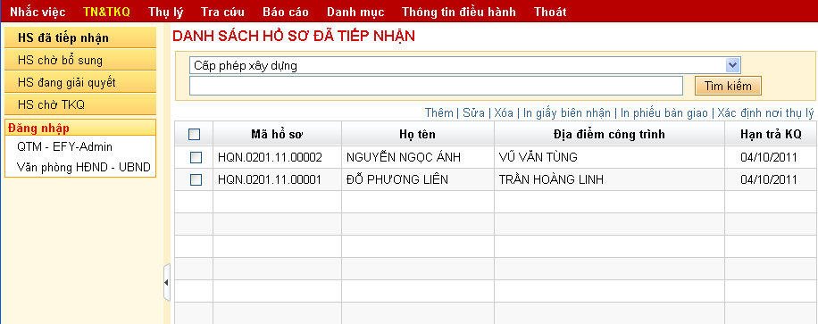
(Hình 1)
Tại màn hình hiển thị NSD có thể thực hiện các thao tác sau:
- Thêm mới hồ sơ.
- Sửa một hồ sơ.
- Xóa hồ sơ.
- In giấy biên nhận.
- In phiếu bàn giao.
- Xác định nơi thụ lý.

Thêm mới hồ sơ
Ý nghĩa: Nhập thông tin hồ sơ
Tại màn hình tiếp nhận hồ sơ chọn → Thêm mới → xuất hiện màn hình sau:
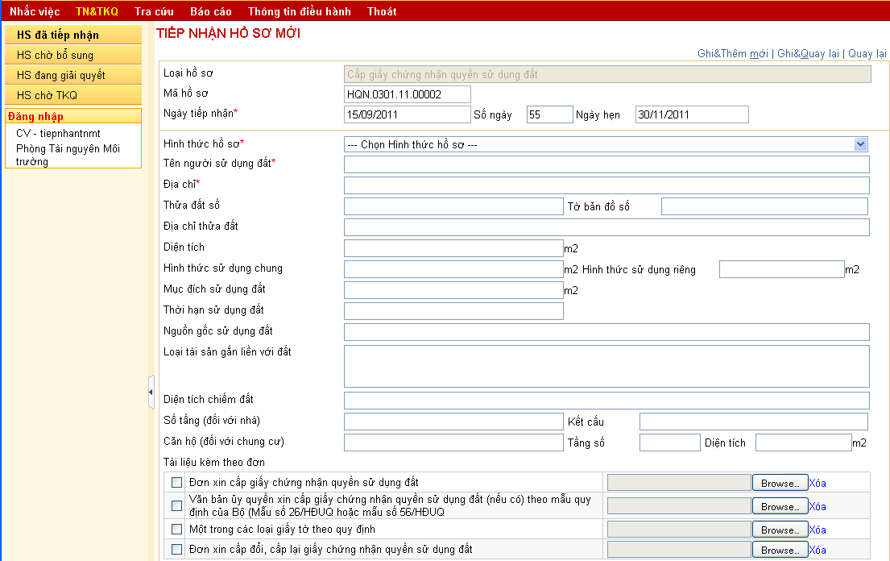
(Hình 2)
Tại màn hình hiển thị NSD nhập các thông tin (bắt buộc phải nhập các thông tin có dấu *) sau đó nhấn nút Ghi & Thêm mới (hoặc Ghi & Quay lại)

Sửa thông tin hồ sơ
Ý nghĩa: Thay đổi thông tin một hồ sơ.
Tại màn hình tiếp nhận hồ sơ đánh dấu hồ sơ cần sửa rồi chọn → Sửa →xuất hiện màn hình sau:
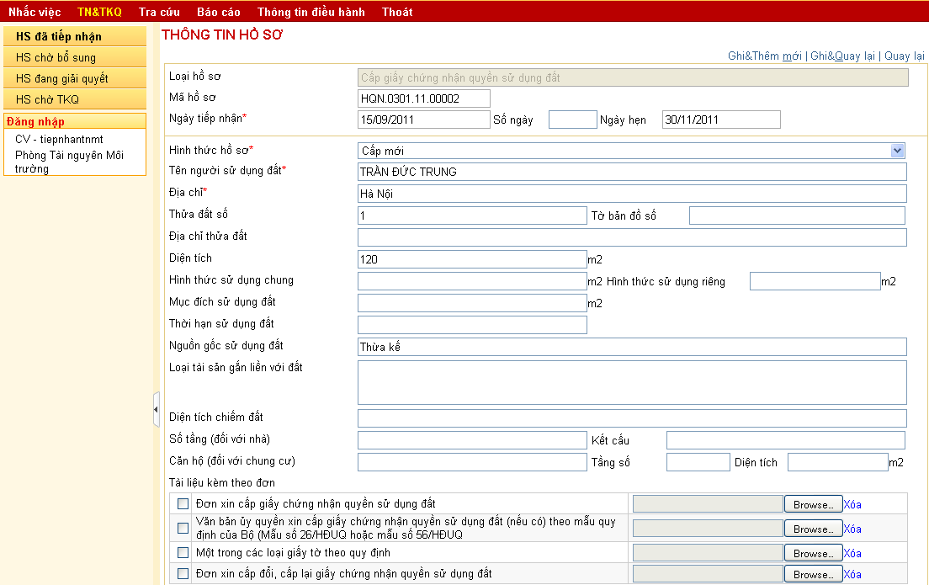
(Hình 3)
Tại màn hình hiển thị NSD sửa các thông tin cần thiết liên quan đến hồ sơ sau đó chọn → Ghi & Thêm mới (hoặc Ghi & Quay lại)

Xóa hồ sơ
Ý nghĩa: Xóa một hoặc nhiều hồ sơ.
Để xóa một hoặc nhiều hồ sơ → Đánh dấu chọn một hoặc nhiều hồ sơ cần xóa rồi chọn → Xóa.

In giấy biên nhận
Để in giấy biên nhận → Đánh dấu chọn hồ sơ cần in → In giấy biên nhận.

In phiếu bàn giao
Để in phiếu bàn giao → Đánh dấu chọn hồ sơ cần in → In phiếu bàn giao.

Xác định nơi thụ lý
Ý nghĩa: Xác định cán bộ thụ lý hồ sơ
Tại màn hình tiếp nhận hồ sơ đánh dấu hồ sơ cần xử lý rồi chọn → Xác định nơi thụ lý →xuất hiện màn hình sau:
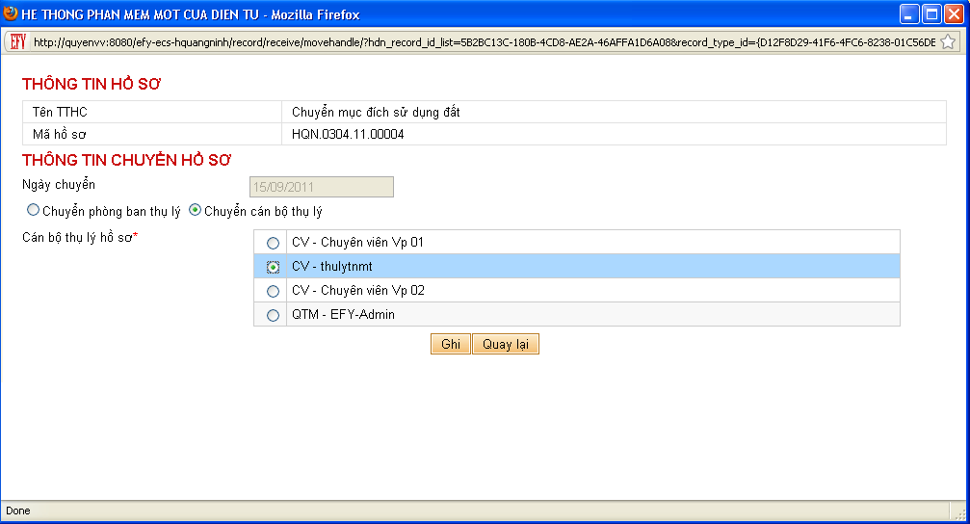
(Hình 4)
NSD chọn cán bộ thụ lý hồ sơ rồi chọn → Ghi → hồ sơ chuyển đến nơi cán bộ thụ lý hồ sơ.

Hồ sơ chờ bổ sung
Ý nghĩa: Quản lý các hồ sơ đã tiếp nhận nhưng cần bổ sung để hoàn thiện.
Chọn menu trái → HS chờ bổ sung → Xuất hiện màn hình danh sách hồ sơ chờ bổ sung:
- Để cập nhật thông tin bổ sung → Nhấn mã hồ sơ đó → Xác nhận các thông tin bổ sung hồ sơ → Ghi → hồ sơ sẽ chuyển sang hồ sơ đã tiếp nhận → chọn mục HS đã tiếp nhận → chuyển hồ sơ cho phòng ban chuyên môn như bình thường.

Hồ sơ đang giải quyết
Ý nghĩa: Quản lý các hồ sơ đang giải quyết (đã chuyển cho phòng chuyên môn)
Chọn menu trái → HS đang giải quyết → Xuất hiện màn hình danh sách hồ sơ đang gải quyết:
- Để xem tiến độ → nhấn chọn trực tiếp vào mã hồ sơ → Tiến độ
- Để xem chi tiết về đơn của hồ sơ → chọn nút đơn → hiển thị chi tiết thông tin của hồ sơ

HS chờ trả kết quả
Ý nghĩa: Quản lý những hồ sơ đã được giải quyết và chờ trả kết quả.
Chọn menu trái → HS chờ TKQ → xuất hiện màn hình sau:
- Để cập nhật thông tin trả kết quả → Đánh dấu chọn hồ sơ → Trả kết quả → hoặc có thể bấm trực tiếp vào hồ sơ.

Thụ lý hồ sơ
Ý nghĩa: Thực hiện các chức năng chính sau:
- Hồ sơ cần giải quyết: liệt kê danh sách các hồ sơ mà cán bộ đang đăng nhập cần phải xử lý.
- Hồ sơ chờ bổ sung: liệt kê danh sách các hồ sơ chờ bổ sung để hoàn thiện mà lãnh đạo cấp trên trả về khi hồ sơ bị thiếu, hay sai sót.
- Hồ sơ đang trình ký: liệt kê danh sách các hồ sơ đang trình lãnh đạo.
- Hồ sơ phối hợp giải quyết: liệt kê danh sách các hồ sơ chờ lãnh đạo phòng ban xử lý.

Hồ sơ cần giải quyết
Chú ý: Những hồ sơ xuất hiện trên màn hình là những hồ sơ mà bạn chịu trách nhiệm giải quyết (không nhìn thấy những hồ sơ mà người khác chịu trách nhiệm giải quyết)
Ý nghĩa: Quản lý các hồ sơ mà bộ phận một cửa đã bàn giao cho phòng chuyên môn và bạn đang trực tiếp thụ lý giải quyết.
Chọn menu ngang → Thụ lý hồ sơ → xuất hiện màn hình sau:
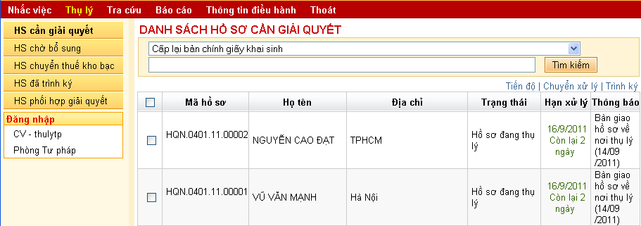
(Hình 5)

Tại màn hình hiển thị người sử dụng có thể thực hiện các thao tác sau:
- Cập nhật tiến độ của hồ sơ.
- Chuyển sử lý.
- Trình ký.

Cập nhật tiến độ của hồ sơ
Ý nghĩa: Cập nhật thông tin về tiến độ giải quyết hồ sơ của phòng chuyên môn cho đến thời điểm hiện tại. Các thông tin này sẽ được cung cấp qua mã vạch hoặc trên Internet cho công dân
NSD nhấn trực tiếp vào mã hồ sơ cần cập nhật tiến độ (hoặc chọn → Tiến độ) → Hệ thống xuất hiện màn hình sau:
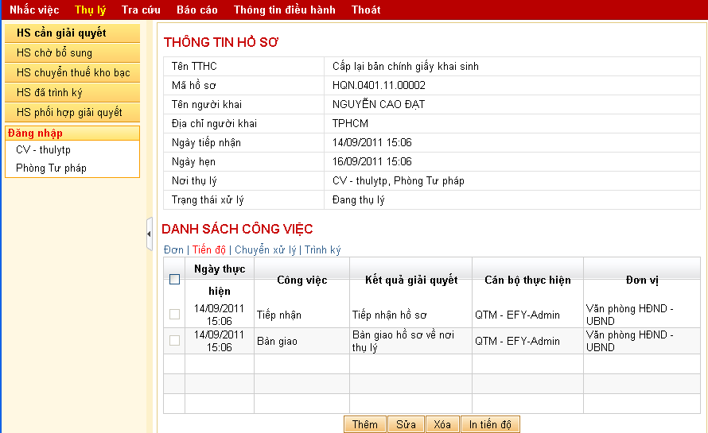
(Hình 6)
Tại màn hình hiển thị người sử dụng có thể thực hiện các thao tác sau: Thêm, sửa, xóa và in tiến độ.
- NSD chọn → Thêm → xuất hiện màn hình sau:
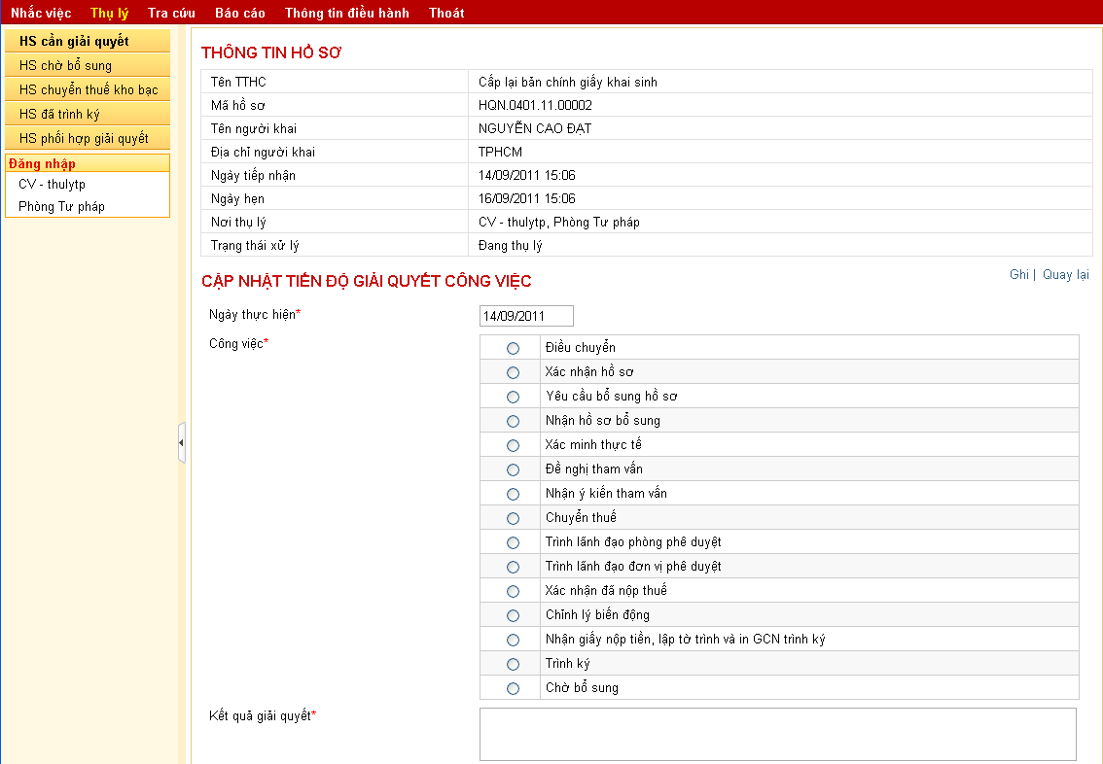
(Hình 7)
NSD có thể thực hiện thao tác cập nhật tiến độ giải quyết công việc:
- Công việc: NSD đánh dấu một công việc mà người thụ lý đã làm với hồ sơ này → đánh thêm thông tin vào mục → Kết quả giải quyết → Ghi→ một công việc sẽ được bổ sung vào màn hình tiến độ.
- Kết quả giải quyết: Để NSD ghi thông tin kết quả giải quyết.
- Tại (Hình 6) NSD chọn → Sửa → thao tác tương tự như thao tác Thêm.
- Tại (Hình 6) NSD muốn xóa một trình tự trong danh sách công việc thì chọn mục trình tự công việc và chọn → xóa.
- Tại (Hình 6) NSD muốn In tiến độ → In tiến độ.

Chuyển xử lý
Ý nghĩa: hồ sơ sẽ bị từ chối và trả về bộ phận tiếp nhận (do thiếu giấy tờ hoặc từ chối không sử lý).
- NSD chọn → Chuyển xử lý → xuất hiện màn hình sau :
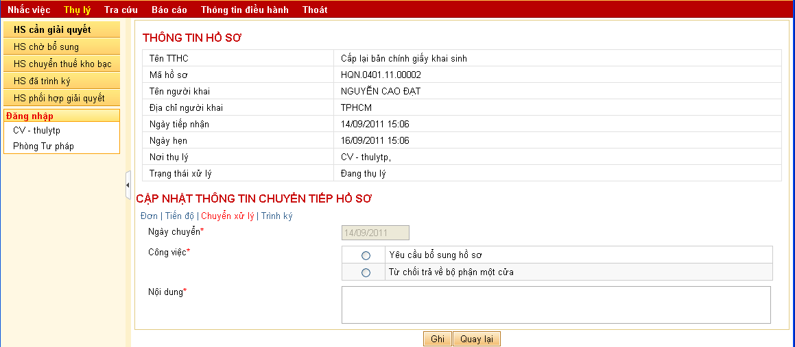
(Hình 8)
- NSD có thể thực hiện các thao tác sau :
- Yêu cầu bổ sung hồ sơ : NSD chọn → yêu cầu bổ sung hồ sơ → Ghi → hồ sơ quay về bộ phận tiếp nhận và trả kết quả để bổ sung hồ sơ (trong trường hợp hồ sơ có sai sót hoặc thiếu).
- Từ chối trả về bộ phận một cửa : NSD chọn → Từ chối trả về bộ phận một cửa → hồ sơ quay về bộ phận tiếp nhận và trả kết quả (khi hồ sơ không hợp lệ hoặc không đủ điều kiện cấp phép).

Trình ký
Ý nghĩa: Trình hồ sơ lên lãnh đạo ký duyệt
- NSD chọn → Trình ký → chọn lãnh đạo cần trình phê duyệt và ghi nội dung → Ghi → hồ sơ sẽ chuyển lên lãnh đạo vừa chọn.
- Chú ý :
- Đối với các hồ sơ cần chuyển thuế và kho bạc thì Cán bộ thụ lý chọn → chuyển Thuế, sau khi Cán bộ thuế kê khai thuế xong (cập nhật thông tin vào phần tiến độ) → chuyển lại cho cán bộ thụ lý → Cán bộ thụ lý sẽ thấy hồ sơ trong màn hình Danh sách hồ sơ đang thụ lý → lại nhấn chọn vào mã hồ sơ để vào phần tiến độ và nhấn vào chuyển xử lý để chuyển lãnh đạo.
- Khi hồ sơ chuyển thuế thì cán bộ kho bạc cũng nhận được hồ sơ và cán bộ kho bạc sẽ vào cập nhật tiến độ cho hồ sơ đó.

Hồ sơ chờ bổ sung
Ý nghĩa: Quản lý các hồ sơ mà bạn đã thụ lý và yêu cầu cán bộ một cửa bổ sung hồ sơ.

Hồ sơ chuyển thuế kho bạc
Ý nghĩa: Quản lý các hồ sơ mà bạn đã thụ lý và yêu cầu cán bộ một cửa yêu cầu công dân đóng thuế.

Hồ sơ đã trình ký
Ý nghĩa: Quản lý các hồ sơ mà bạn đã thụ lý và trình lên lãnh đạo chờ lãnh đạo ký và phê duyệt.

Hồ sơ phối hợp giải quyết
Ý nghĩa: Quản lý các hồ sơ mà bạn đang giải quyết và đang chờ thụ lý ở bộ phận khác.

Phê duyệt hồ sơ

Hồ sơ chờ duyệt cấp phòng ban
Ý nghĩa: Thực hiện các chức năng chính sau:
- Hồ sơ chờ phân công : liệt kê danh sách các hồ sơ mà ban cán bộ đang đăng nhập cần phải phân công cho cán bộ thụ lý.
- Hồ sơ đã phân công : liệt kê danh sách các hồ sơ mà ban cán bộ đã phân công cho cán bộ thụ lý.
- Hồ sơ chờ duyệt : liệt kê danh sách các hồ sơ mà ban cán bộ đang đăng nhập cần phải xử lý.

Hồ sơ chờ phân công
Chú ý: Những hồ sơ xuất hiện trên màn hình là những hồ sơ mà bạn chịu trách nhiệm giải quyết (không nhìn thấy những hồ sơ mà người khác chịu trách nhiệm giải quyết).
Ý nghĩa: Quản lý các hồ sơ mà bộ phận một cửa đã bàn giao cho phòng chuyên môn và bạn đang trực tiếp thụ lý giải quyết.
Chọn menu ngang → phê duyệt → xuất hiện màn hình sau:
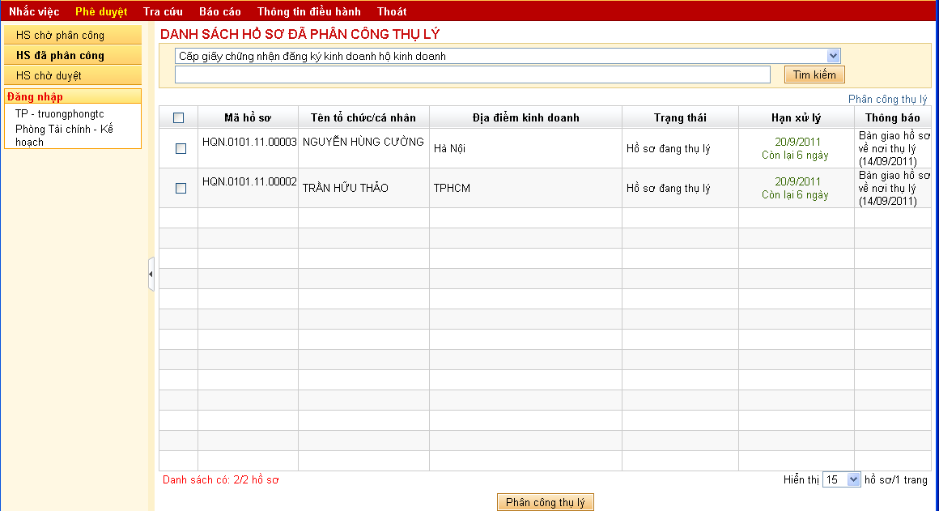
(Hình 9)
NSD chọn hồ sơ cần phân công → Phân công thụ lý → xuất hiện màn hình:
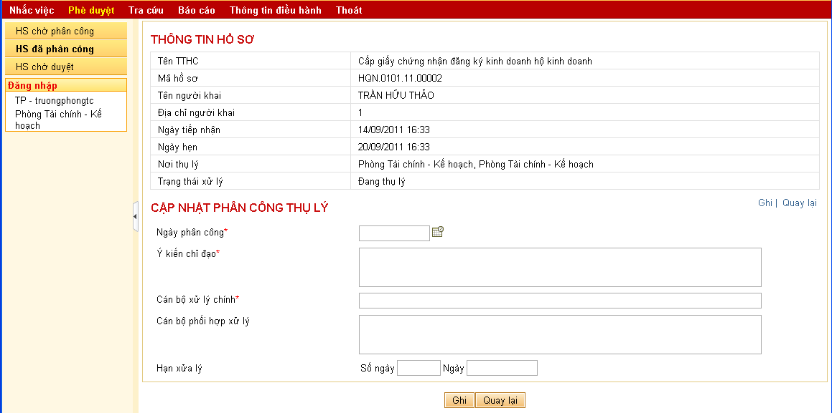
(Hình 10)
Tại đây NSD điền các thông tin về ngày phân công, ý kiến chỉ đạo(bắt buộc phải điền các thông tin có dấu *)…sau đó chọn → Ghi → hồ sơ chuyển về nơi cán bộ thụ lý mà NSD đã chọn.

Hồ sơ đã phân công
Ý nghĩa: liệt kê danh sách các hồ sơ mà ban cán bộ đã phân công cho cán bộ thụ lý.

Hồ sơ chờ duyệt
Ý nghĩa: Quản lý các hồ sơ mà cán bộ cấp dưới đã thụ lý và trình lên ký.
Chọn menu trái → HS chờ duyệt → xuất hiện màn hình:
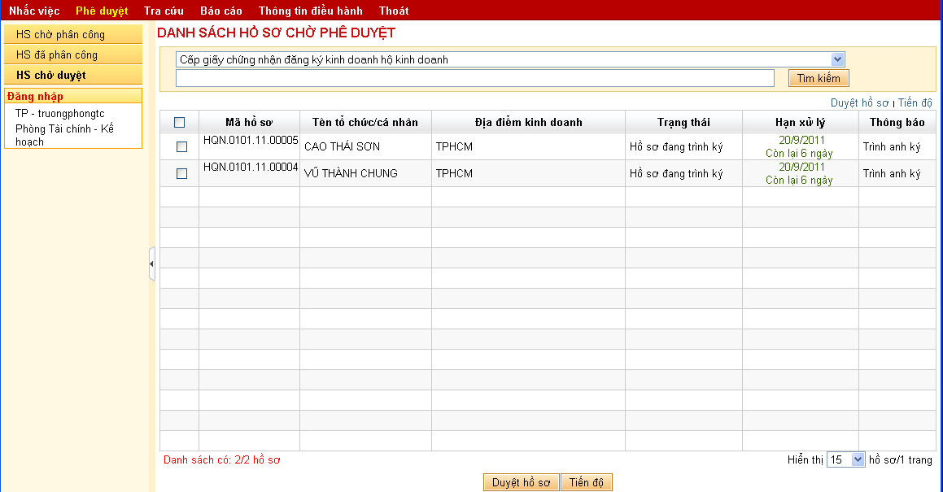
(Hình 11)
NSD có thể thực hiện các thao tác sau:
- Xem tiến độ hồ sơ : NSD chọn hồ sơ → Tiến độ
- Duyệt hồ sơ : NSD chọn hồ sơ → Duyệt hồ sơ → xuất hiện màn hình :
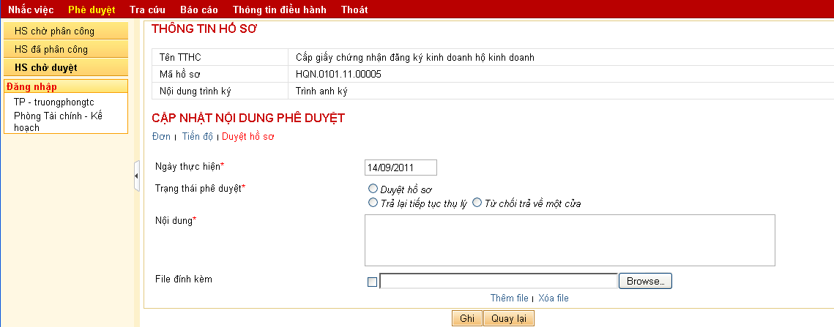
(Hình 12)

NSD có thể thực hiện các thao tác sau:
- Duyệt hồ sơ : chọn → Duyệt hồ sơ → ghi → hồ sơ đã được phê duyệt và chuyển về bộ phận tiếp nhận và trả kết quả để trả cho công dân.
- Trả lại tiếp tục thụ lý : chọn → Trả lại tiếp tục thụ lý → Ghi → hồ sơ chuyển về bộ phận cán bộ Thụ lý (trong trường hợp hồ sơ có sai sót hoặc thiếu).
- Từ chối trả về một cửa : chọn → Từ chối trả về một cửa → Ghi → hồ sơ quay về bộ phận tiếp nhận và trả kết quả (khi hồ sơ không hợp lệ hoặc không đủ điều kiện cấp phép).

Hồ sơ chờ duyệt cấp đơn vị
Chú ý: Những hồ sơ xuất hiện trên màn hình là những hồ sơ mà bạn chịu trách nhiệm phê duyệt (không nhìn thấy những hồ sơ mà người khác chịu trách nhiệm phê duyệt).
Ý nghĩa: Quản lý các hồ sơ mà cán bộ cấp dưới đã thụ lý và trình lên ký.
Chọn menu ngang → Phê duyệt → xuất hiện màn hình sau:
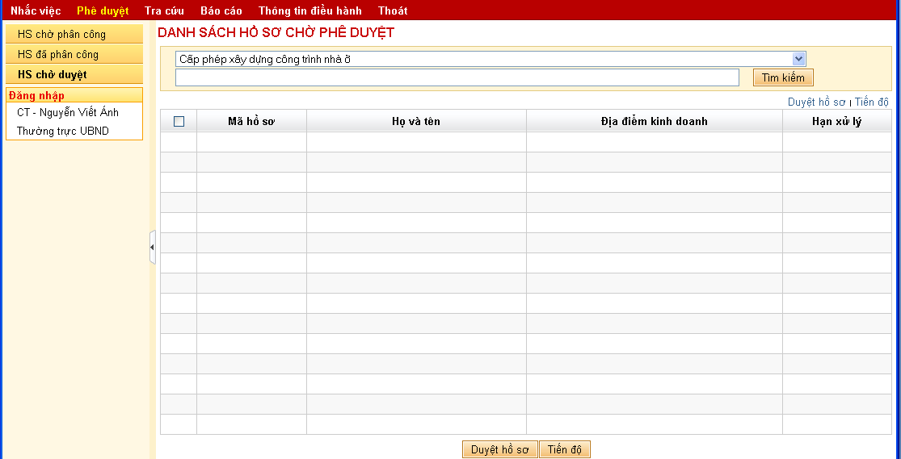
(Hình 13)
NSD có thể thực hiện các thao tác sau:
- Xem tiến độ hồ sơ : NSD chọn hồ sơ → Tiến độ
- Duyệt hồ sơ : NSD chọn hồ sơ → Duyệt hồ sơ → xuất hiện màn hình :
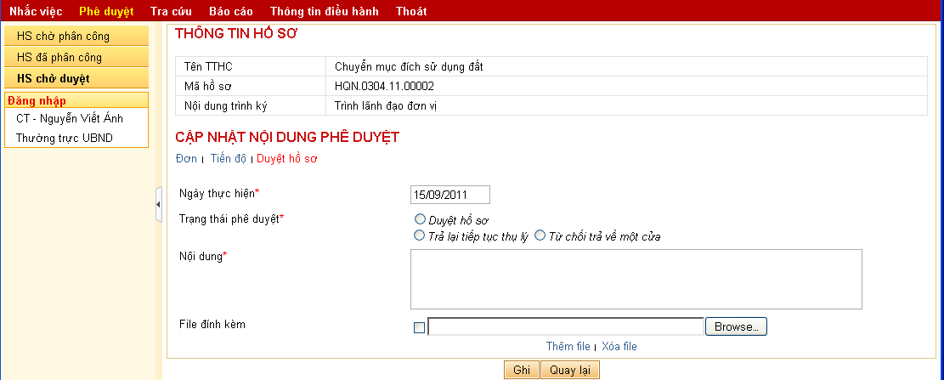
(Hình 14)
NSD có thể thực hiện các thao tác sau:
- Duyệt hồ sơ : chọn → Duyệt hồ sơ → ghi → hồ sơ đã được phê duyệt và chuyển về bộ phận tiếp nhận và trả kết quả để trả cho công dân.
- Trả lại tiếp tục thụ lý : chọn → Trả lại tiếp tục thụ lý → Ghi → hồ sơ chuyển về bộ phận cán bộ Thụ lý (trong trường hợp hồ sơ có sai sót hoặc thiếu).
- Từ chối trả về một cửa : chọn → Từ chối trả về một cửa → Ghi → hồ sơ quay về bộ phận tiếp nhận và trả kết quả (khi hồ sơ không hợp lệ hoặc không đủ điều kiện cấp phép).

Tra cứu
Ý nghĩa: Thực hiện các chức năng sau:
- Số liệu tổng hợp: Tổng hợp thông tin liên quan đến các thủ tục hành chính.
- Tìm kiếm hồ sơ: Để tìm kiếm thông tin chi tiết về hồ sơ.

Số liệu tổng hợp
Ý nghĩa: Tra cứu tổng hợp thông tin liên quan đến các thủ tục hành chính.
Trên menu ngang chọn → Tra cứu → xuất hiện màn hình sau:
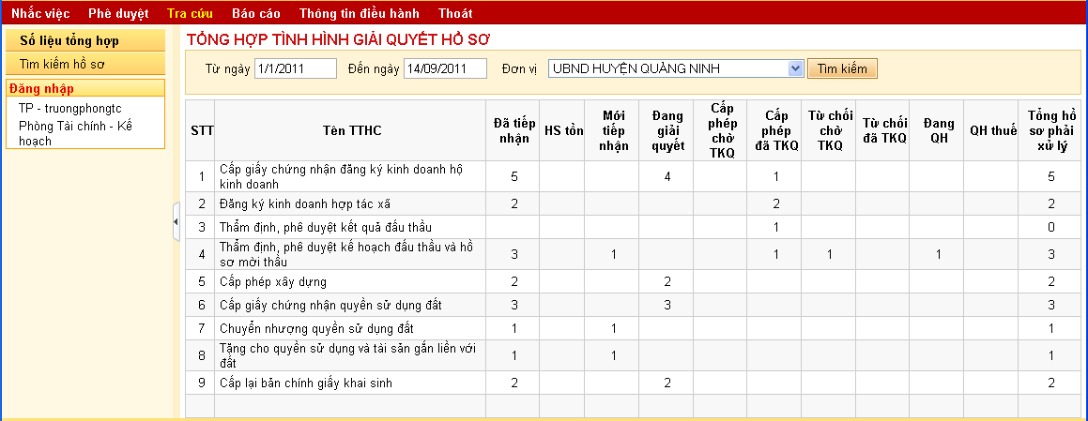
(Hình 15)
Để xem chi tiết hồ sơ ở mỗi trạng thái → nhấn vào số hồ sơ tại mỗi cột → hệ thống sẽ hiển thị chi tiết danh sách các hồ sơ tại trạng thái đó như sau:
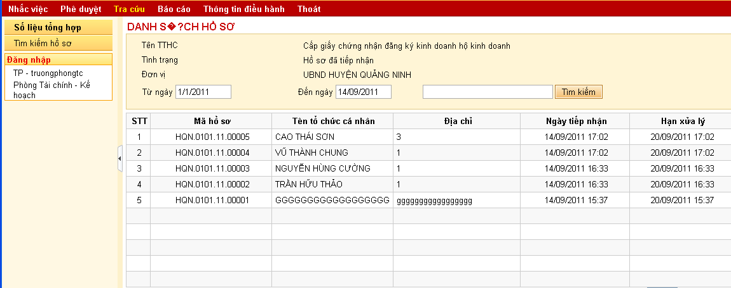
(Hình 16)
Muốn xem chi tiết thông tin về mỗi hồ sơ thì tại màn hình danh sách hồ sơ → Nhấn trực tiếp vào mã hồ sơ → xuất hiện màn hình như sau:
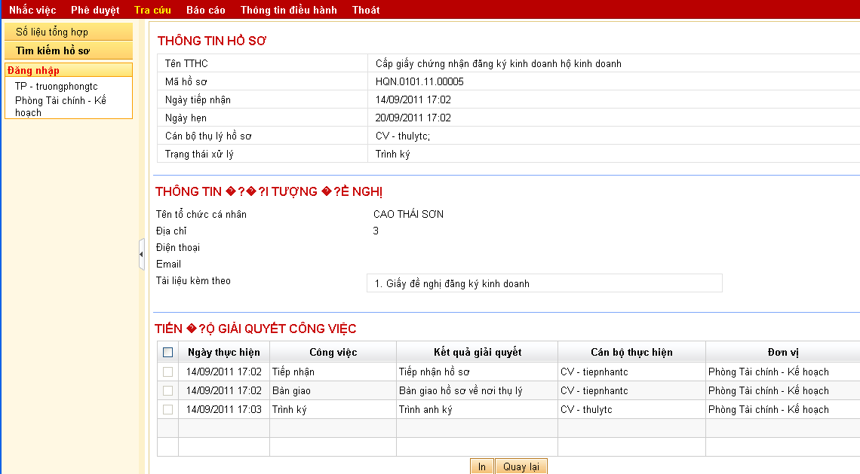
(Hình 17)

Tìm kiếm hồ sơ
Ý nghĩa: Thực hiện các chức năng sau:
- Tìm kiếm thông thường.
- Tìm kiếm nâng cao.

Tìm kiếm thông thường
Trên menu trái chọn → Tìm kiếm hồ sơ → xuất hiện màn hình sau:
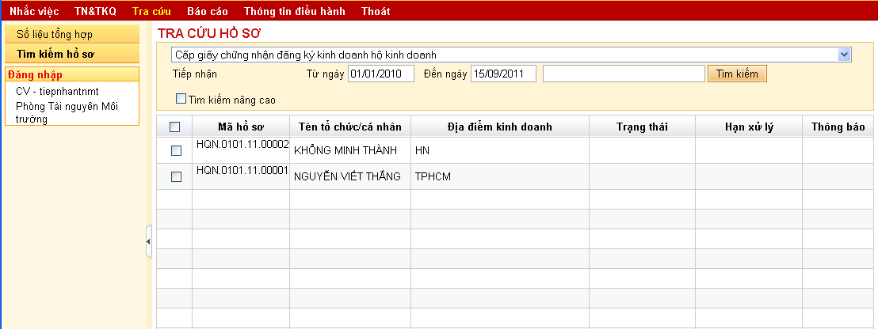
(Hình 18)
NSD thực hiện theo trình tự sau:
- Chọn thủ tục hành chính cần tìm kiếm (bắt buộc).
- Chọn thời gian cần tìm kiếm: nhập các thông tin → Từ ngày và → Đến ngày.
- Chọn → Tìm kiếm.

Tìm kiếm nâng cao
Trên màn hình tìm kiếm hồ sơ thông thường chọn → Tìm kiếm nâng cao →xuât hiện màn hình sau:
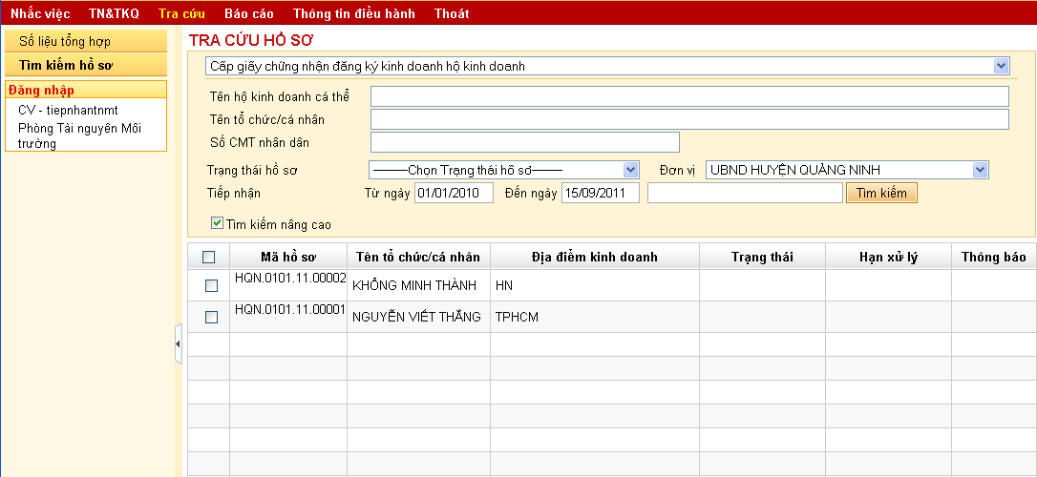
(Hình 19)
NSD có thể thực hiện theo trình tự sau (không bắt buộc tùy theo từng tiêu chí cần tìm):
- Chọn thủ tục hành chính cần tìm kiếm (bắt buộc).
- Chọn tên đối tượng.
- Chọn tên tổ chức/cá nhân.
- Chọn trạng thái hồ sơ.
- Chọn đơn vị
- Chọn thời gian tiếp nhận hồ sơ.
- Chọn → Tìm kiếm.

Báo cáo
Ý nghĩa: để thống kê, tổng hợp báo cáo về số lượng giải quyết hồ sơ trong một khoảng thời gian xác định.
Trên menu ngang chọn → Báo cáo → xuất hiện màn hình sau:
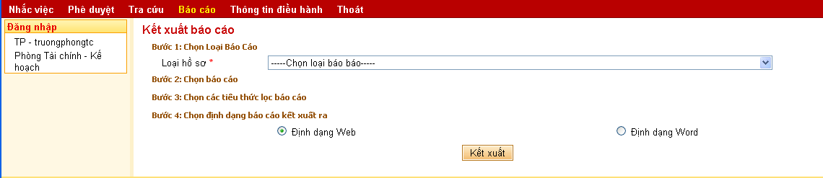
(Hình 20)
NSD thực hiện theo trình tự sau (4 bước):
- Bước 1 : chọn loại hồ sơ báo cáo → Chọn loại báo cáo.
- Bước 2 : chọn báo cáo → Sổ tiếp nhận và trả kết quả.
- Bước 3 : chọn các tiêu thức lọc báo cáo → Từ ngày và → Đến ngày.
- Bước 4 : chọn định dạng báo cáo kết xuất ra → Định dạng Web hay → Định dạng Word.

------------------------------------------THE END---------------------------------------------

